**Spelschema säsong 2021 - Torscupen**

|  |  |  |
| --- | --- | --- |
| **Vecka** | **Datum och tid** | **Match** |
| **21** | Lördag 29/5, Kl:10:00  Vika Fotbollssplan | Vika – Torsångs IF |
| **22** | Lördag 5/6, Kl:10:00  Torsångs IP | Torsångs IF – Leksand 1 |
| **23** |  | Tunabro 1 – Torsångs IF |
| **24** | Lördag 19/6, Kl:10:00  Torsångs IP | Torsångs IF – Kvarnsveden |
| **25** |  | Ingen Match |
| **26** | Lördag 3/7, Kl:10:00  Torsångs IP | Torsångs IF - Hedemora |
| **27** | Lördag 10/7, Kl:10:00  Torsångs IP | Torsångs IF - Gagnef |
| **28-30** |  | Tränings – och Speluppehåll |
| **31** |  | Ingen match |
| **32** |  | Ingen match |
| **33** |  | Falu BS – Torsångs IF |
| **34** | Lördag 28/8, Kl:10:00  Torsångs IP | Torsångs IF - Vika |
| **35** |  | Leksand 1 – Torsångs IF |
| **36** |  | Ingen match |
| **37** |  | Kvarnsveden – Torsångs IF |
| **38** |  | Hedemora – Torsångs IF |

[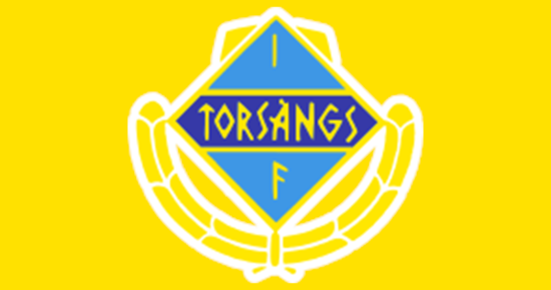](https://www.google.se/url?sa=i&url=https://www.laget.se/TorsangsIF1/Event/Month&psig=AOvVaw3ua4viuV8nAXDZv9cf8DYf&ust=1587885712098000&source=images&cd=vfe&ved=0CAIQjRxqFwoTCODeicWFg-kCFQAAAAAdAAAAABAJ)